【プレスリリース】
2022年2月25日
報道関係各位
*本プレスリリースは、独congatecが、2022年2月24日（現地時間）、ドイツで発表したプレスリリースの抄訳です。

コンガテック、インテル Xeon D プロセッサを搭載した3種類の新しいサーバ・オン・モジュール ファミリを発表
x86ベースCOM-HPC Server のワールドプレミア
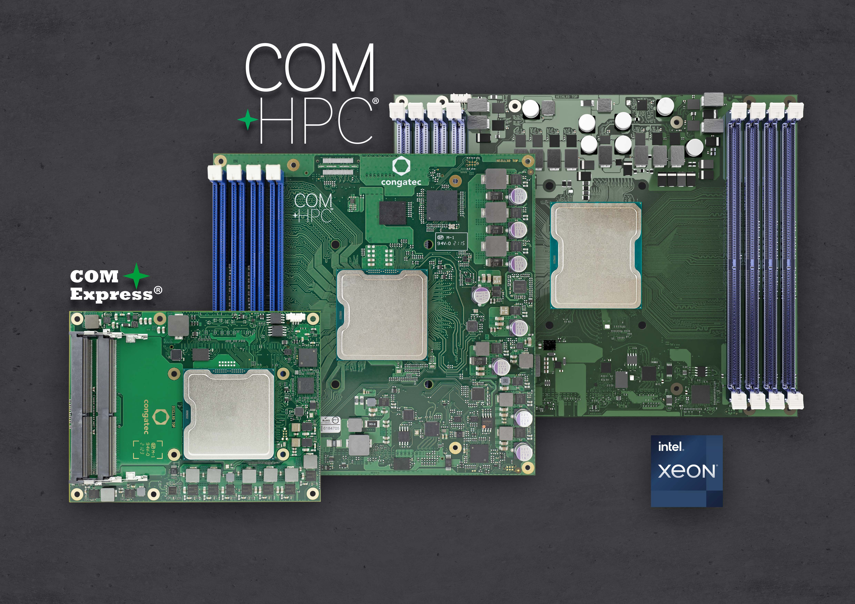
インテル Xeon D-1700およびD-2700プロセッサを搭載したコンガテックのサーバ・オン・モジュール
（COM-HPC Server Size E、Size D、およびCOM Express Type 7フォームファクタ）

組込み、およびエッジ コンピューティング テクノロジーのリーディング ベンダーであるコンガテック（congatec）は、新しいインテル Xeon D プロセッサ ファミリ（以前のコードネームは Ice Lake D）のリリースと並行して、3種類の新しいサーバ・オン・モジュール ファミリを発表し、x86ベースCOM-HPC Serverモジュールの初公開を祝しました。新しいCOM-HPC ServerモジュールのSize EとSize D、およびCOM Express Type 7モジュールは、過酷な環境や厳しい温度条件で、次世代のリアルタイムマイクロサーバのワークロード処理を高速化します。向上した性能には、最大20コア、最大1TBのRAM、PCIeレーンあたり2倍のスループットとなるGen 4、最大100 GbEでTCC/TSNのサポートなどが含まれています。ターゲットアプリケーションとしては、オートメーション、ロボット、メディカルイメージングなど産業用ワークロードの統合サーバから、ライフラインや重要なインフラストラクチャ向けの屋外サーバ、例えば石油、ガス、電気、鉄道、通信ネットワークなどのスマートグリッドにまで及び、さらに自律型車両、および安全とセキュリティのためのビデオインフラストラクチャなどの、ビジョン対応アプリケーションも含まれます。

「膨大なワークロード処理を高速化する、インテル Xeon D プロセッサを搭載したCOM-HPCサーバ・オン・モジュールのリリースは、3つの点で各種のエッジサーバ業界にとって画期的な出来事です」と、コンガテックのプロダクトマネージメント ディレクターであるマーティン・ダンザー（Martin Danzer）氏は説明します。「まず、インテル Xeon D プロセッサ搭載のサーバ・オン・モジュールは、拡張温度範囲のサポートにより、標準的な産業環境だけでなく、屋外や車載アプリケーションにおいても採用することができるようになりました。次に、この最初のCOM-HPCサーバ・オン・モジュールは、利用可能なx86のコア数が初めて20に達し、最大8つのRAMソケットにより、サーバのワークロード処理に不可欠な、非常に広いメモリ帯域幅を実現します。第3に、これらのサーバモジュールは、プロセッサコアとTCC/TSN対応のリアルタイムイーサネットの両方で、リアルタイム機能を備えています。 これは、多くのOEMが待ち望んでいた組み合わせです。」

非常に広い帯域幅とパフォーマンスの向上に加えて、コンガテックの3つの新しいサーバ・オン・モジュール ファミリは、最大10年間の長期供給が計画されているため、一般的なサーバと比較して、堅牢な次世代エッジサーバのライフサイクルを大幅に延長することができます。このモジュールファミリには、サーバグレードの包括的な機能セットが備わっています。ミッションクリティカルな用途向けに、インテル ブートガード、インテル トータル・メモリ・エンクリィプション (インテル TME-MT)、インテル ソフトウェア・ガード・エクステンションズ (インテル SGX)などの、強力なハードウェアセキュリティ機能を提供します。AIアプリケーションでは、AVX-512やVNNIなどの、組込みのハードウェアアクセラレーションを利用することができます。 プロセッサモジュールは、最高のRAS機能を実現するために、インテル リソース・ディレクター・テクノロジー (インテル RDT)をインテグレートしており、IPMIやredfishなどのリモートハードウェアマネージメント機能もサポートしています。

新しいモジュールは、インテル Xeon D プロセッサシリーズのHigh Core Count（HCC）およびLow Core Count（LCC）の、さまざまな品種から選択することができます。
- 「conga-HPC/sILH」 COM-HPC Server Size Eモジュールは、インテル Xeon D-2700 プロセッサの5種類（4〜20コア）から選択でき、最大1TBの高速DDR4メモリ（2933MT/s、ECC付き）用の8つのDIMMソケットが実装されています。 32x PCIe Gen 4および16x PCIe Gen 3、100 GbEスループットで、TSNとTCCをサポートするリアルタイム対応の2.5 Gbit/sイーサネットを搭載しており、プロセッサのベース消費電力は65〜118ワットです。
- COM-HPC Server Size D、およびCOM Express Type 7モジュールは、インテル Xeon D-1700 プロセッサの5種類（4〜10コア）から選択できます。「conga-B7Xl」 COM Expressサーバ・オン・モジュールは、最大3つのSODIMMソケットにより、最大128 GB DDR4 RAM（2666 MT/s）をサポートし、「conga-HPC/sILL」 COM-HPC Server Size Dモジュールは、最大4つのDIMMソケットにより、最大256GBの高速DDR4 RAM（2933MT/s）をサポートします。 どちらのモジュールファミリも、16x PCIe Gen 4および16x PCIe Gen 3レーンを提供します。 高速ネットワーキングについては、最大100 GbEスループットで、2.5 Gbit/sイーサネットによりTSNとTCCをサポートしており、プロセッサのベース消費電力は40〜67ワットです。

プロセッサ | コア数 /  スレッド数 | 動作周波数  [GHz] | LLC キャッシュ  [MB] | CPU ベース  パワー [W] | 動作温度レンジ
Intel Xeon D-2796TE | 20 / 40 | 2.0 | 30 | 118 | 拡張温度
Intel Xeon D-2775TE | 16 / 32 | 2.0 | 25 | 100 | 拡張温度
Intel Xeon D-2752TER | 12 / 24 | 1.8 | 20 | 77 | 拡張温度
Intel Xeon D-2733NT | 8 / 16 | 2.1 | 15 | 80 | コマーシャル温度
Intel Xeon D-2712T | 4 / 8 | 1.9 | 15 | 65 | コマーシャル温度
インテル Xeon D-2700 プロセッサを搭載した 「conga-HPC/sILH」 COM-HPC Server Size Eモジュール（200 mm x 160 mm）には、次のバリエーションがあります。

インテル Xeon D-1700 プロセッサを搭載した 「conga-HPC/sILL」 COM-HPC Server Size Dモジュール（160mm x 160mm）、および 「conga-B7Xl」 COM Express Type 7モジュール（95 mm x 120 mm）には、次のバリエーションがあります。
プロセッサ | コア数 /  スレッド数 | 動作周波数  [GHz] | LLC キャッシュ  [MB] | CPU ベース  パワー [W] | 動作温度レンジ
Intel Xeon D-1746TER | 10 / 20 | 2.0 | 15 | 67 | 拡張温度
Intel Xeon D-1732TE | 8 / 16 | 1.9 | 15 | 52 | 拡張温度
Intel Xeon D-1735TR | 8 / 16 | 2.2 | 15 | 59 | コマーシャル温度
Intel Xeon D-1715TER | 4 / 8 | 2.4 | 10 | 50 | 拡張温度
Intel Xeon D-1712TR | 4 / 8 | 2.0 | 10 | 40 | コマーシャル温度

新しいCOM-HPCおよびCOM Express サーバ・オン・モジュールはアプリケーションレディで、ヒートパイプアダプタを使用した強力なアクティブ冷却から、振動や衝撃に対して最高の機械的弾力性を実現する完全にパッシブな冷却ソリューションまで、堅牢で最適な冷却ソリューションが用意されています。ソフトウェアについては、Windows、Linux、およびVxWorks用の包括的なボード・サポート・パッケージが付属しています。ワークロードを統合する場合には、リアルタイムシステムズ社のRTSハイパーバイザをコンガテックが包括的にサポートしているため、リアルタイム バーチャルマシンを利用することができます。

「conga-HPC/sILH」 COM-HPC Server Size Eサーバ・オン・モジュールの詳細については、次のウェブサイトをご覧ください。
https://www.congatec.com/jp/products/com-hpc/conga-hpcsilh/

「conga-HPC/sILL」 COM-HPC Server Size Dサーバ・オン・モジュールの詳細については、次のウェブサイトをご覧ください。
https://www.congatec.com/jp/products/com-hpc/conga-hpcsill/

「conga-B7Xl」 COM Express Type 7 サーバ・オン・モジュールの詳細については、次のウェブサイトをご覧ください。
https://www.congatec.com/jp/products/com-express-type7/conga-b7xi/

新しいインテル Xeon D-1700 およびD-2700 プロセッサ（以前のコードネームは Ice Lake）の詳細については、次のウェブサイトをご覧ください。
https://www.congatec.com/jp/technologies/intel-xeon-d-modules/

##

コンガテック (congatec) について
コンガテック（congatec）は、組込み、およびエッジコンピューティング製品とサービスにフォーカスした、急速に成長しているテクノロジー企業です。 ハイパフォーマンス コンピュータモジュールは、産業オートメーション、医療技術、輸送、テレコミュニケーション、その他の多くの分野の幅広いアプリケーションやデバイスで使用されています。 当社は、成長する産業ビジネスにフォーカスする、ドイツのミッドマーケットファンドである株主のDBAG Fund VIIIに支えられており、これらの拡大する市場機会を活用するための資金調達とM＆Aの実績があります。 また、コンピュータ・オン・モジュールの分野では、世界的なマーケットリーダーであり、新興企業から国際的な優良企業まで優れた顧客基盤を持っています。2004年に設立され、ドイツのデッゲンドルフに本社を置き、2020年に1億2,750万米ドルの売上高に達しました。詳細については、当社の Web サイト https://www.congatec.com/jp、 または LinkedIn、Twitter、YouTube をご覧ください。

■本製品に関するお問合せ先
コンガテック ジャパン株式会社 担当：奥村
TEL: 03-6435-9250 Email: sales-jp@congatec.com

■本リリースに関する報道関係者様からのお問合せ先
（広報代理）オフィス橋本 担当：橋本
E-Mail: congatec@kitajuji.com

テキストと写真は、以下のサイトから入手することができます。
https://www.congatec.com/jp/congatec/press-releases.html

Intel、Intelロゴ、およびその他のIntelマークは、Intel Corporationまたはその子会社の商標です。

